Расписание занятий в дистанционной форме в объединении физкультурно - спортивной направленности
(Педагог: _Емельянова С.Ю.)
Объединение | Дата и время проведения | Тема | Ресурс, задание
«Галлея» | 16.11.21  16.00 – 16.30 | Топознаки. Компас и его обустройство | https://udipedia.net/kompas-printsip-raboty-i-kak-im-polzovatsya/  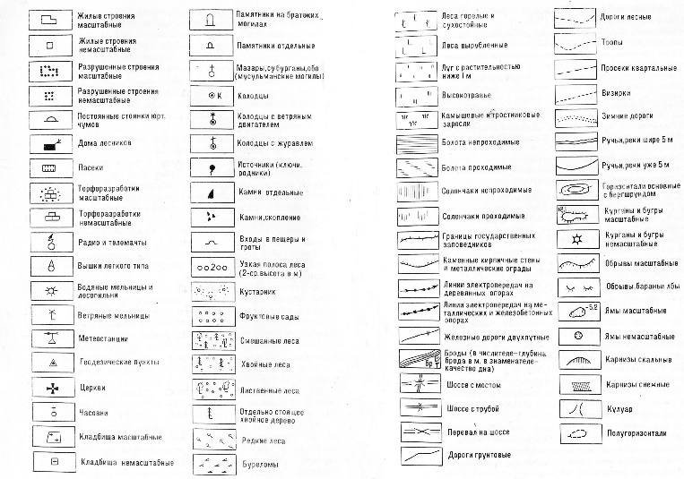  Разминка – 12 мин.  Сгибание разгибание рук в упоре лежа:  – 12 раз (девочки.)  – 17 раз (мальчики.)  Поднимание туловища из положения лежа на спине на полу - 15 повторений .  Приседания из различных исходных положений:  - ноги вместе, 2 подхода по 15 повторений (перерыв между подходами 30сек);  - ноги врозь 2 подхода по 15 повторений (перерыв между подходами 30сек)  Прыжки через скакалку – 55 р
 | 18.11.21  16.00 – 16.30 | Предупреждение травматизма на занятиях и соревнованиях. | https://bstudy.net/795472/turizm/profilaktika_turistskogo_travmatizma  Разминка – 12 мин.  Сгибание разгибание рук в упоре лежа:  – 12 раз (девочки.)  – 17 раз (мальчики.)  Поднимание туловища из положения лежа на спине на полу - 15 повторений .  Приседания из различных исходных положений:  - ноги вместе, 2 подхода по 15 повторений (перерыв между подходами 30сек);  - ноги врозь 2 подхода по 15 повторений (перерыв между подходами 30сек)  Прыжки через скакалку – 60 р

